«Ата өнері – балаға мұра»
2019 жылғы 19 желтоқсан Павлодар қ., МҚКК «Жігер» балалар-жасөспірімдер клубының бөлімшесі «Балшуақ» балалар-жасөспірімдер клубында «Рухани жаңғыру» бағдарламасын іске асыру шеңберінде және «Ата өнері – балаға мұра» аулалық жобасы негізінде «Киізден ұлттық бұйымдар жасау» шеберлік сабағы өтті.
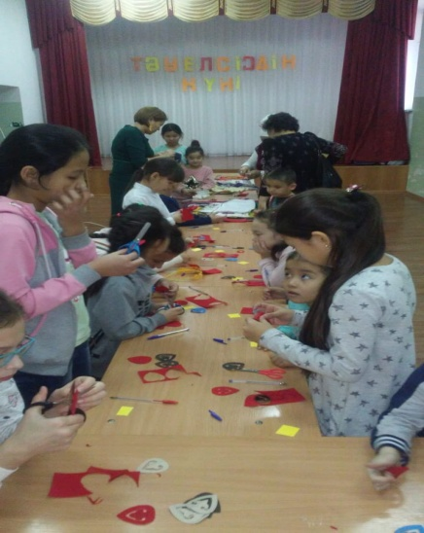
Бұл аталмыш жобасының 1-ші кезеңінің 2 тақырыбы. Аталған жобаға «Жігер» балалар - жасөспірімдер клубының 15 клубының тәрбиеленушілері қатысты. Шеберлік сабағын балалар-жасөспірімдер клубтарының педагогтары өткізді. Балалар киіз тарихымен және сипаттамаларымен танысып қана қоймай, киізден (фетрден) сәукеле, алқа, сырға жасау техникасын, өзінің көркем ой ниеттерін іске асырып үйренді.
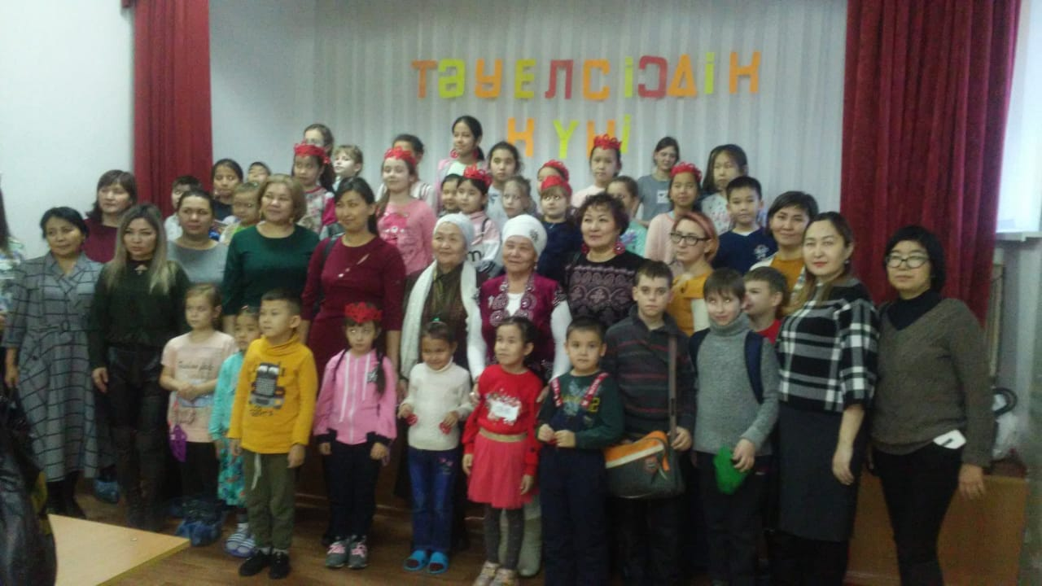
Аталған жоба қаңтар-наурыз айларында конкурспен жалғасып, қорытындысындасатылым-көрме болады.

«Ата өнері – балаға мұра»
19 декабря 2019 года в детско-подростковом клубе «Балшуак» отделения детско-подросткового клуба «Жигер» г. Павлодара, в рамках реализации программы «Рухани жаңғыру» и на основании дворового проекта «Ата өнері – балаға мұра» прошел мастер-класс «Изготовление национальных изделий из фетра». Это вторая тема первого этапа данного проекта. В данном проекте приняли участие воспитанники 15 клубов детско - подросткового клуба «Жигер» в количестве 120 человек.
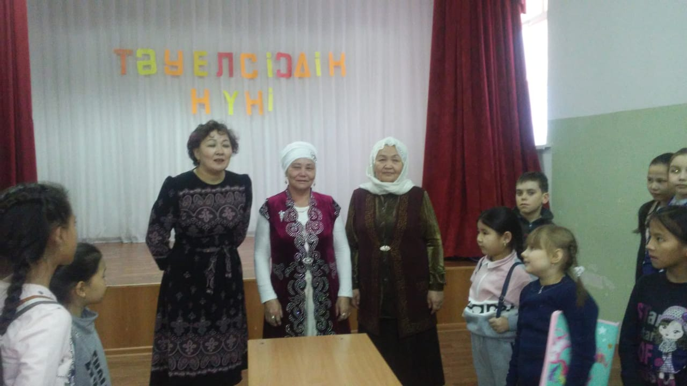
Мастер-класс проводили педагоги детско-подростковых клубов. Ребята не только познакомились с историей и характеристиками войлока, но и научились реализовывать свои художественные мысли, технику изготовления саукеле, подвески, серьги из фетра. На мероприятие были приглашены Умарова Баян Айтбаевна, член благотворительного единства «Нұр – Ана әлемі» и Абакей Сураган, член благотворительного единства «Нұр – Ана әлемі».
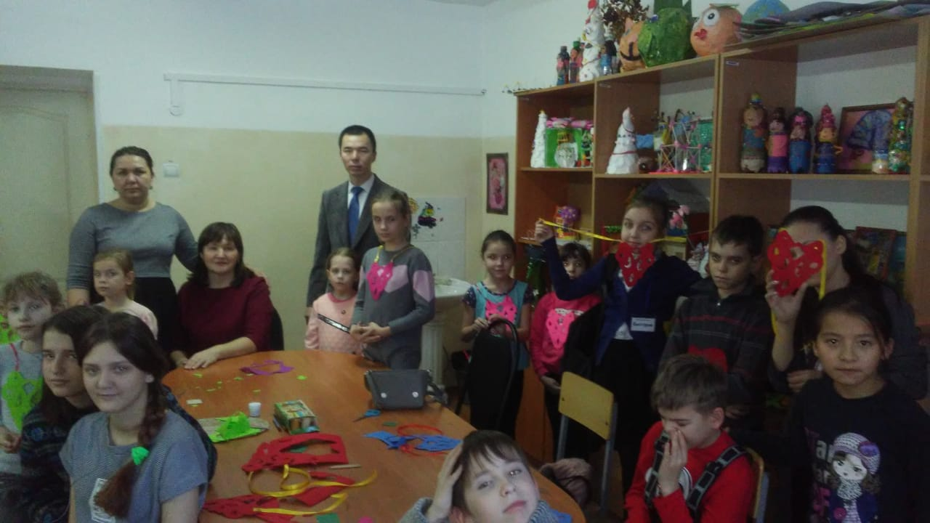
В свою очередь приглашенные спикеры предоставили национальную выставку.
Данный проект в январе-марте продолжится конкурсом, в итоге будет выставка - продажа.

